**S3D 打印机使用指南**

**放入文件：**

- S3D 打印机有自带的micro SD卡，必须使用该卡打印

- micro SD卡在机器侧面的卡槽内

* Note：

- SD 卡内有有关机器的系统设定文件，不要删除SD卡内任何文件！

- 拷贝文件时请使用读卡器。

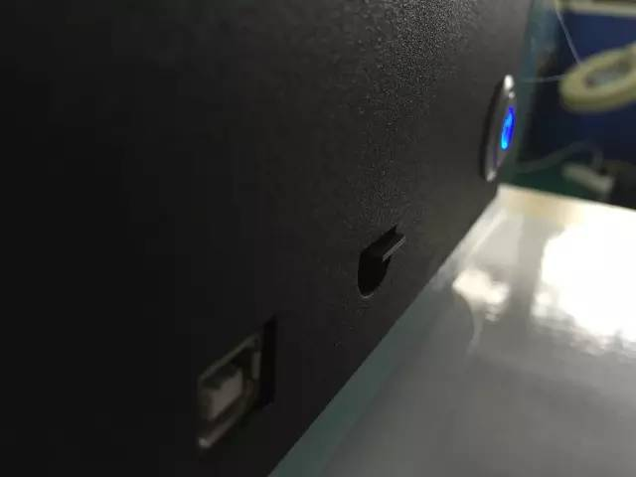SD卡卡槽位置

- 使用Cura 把模型切片，保存文件形式为 “.gcode”。

- 保存 “.gcode”文件至S3D SD卡内，然后将卡插入机器侧面卡槽内。

- 开机（开关在机器侧面），检查机器参数是否正常：

X, Y, Z 均为0.000，要有温度显示， 例如：”T: 149.1/210”。

**调平打印床：**

- 选择“控制”面板，点击x原点、y原点和z原点。

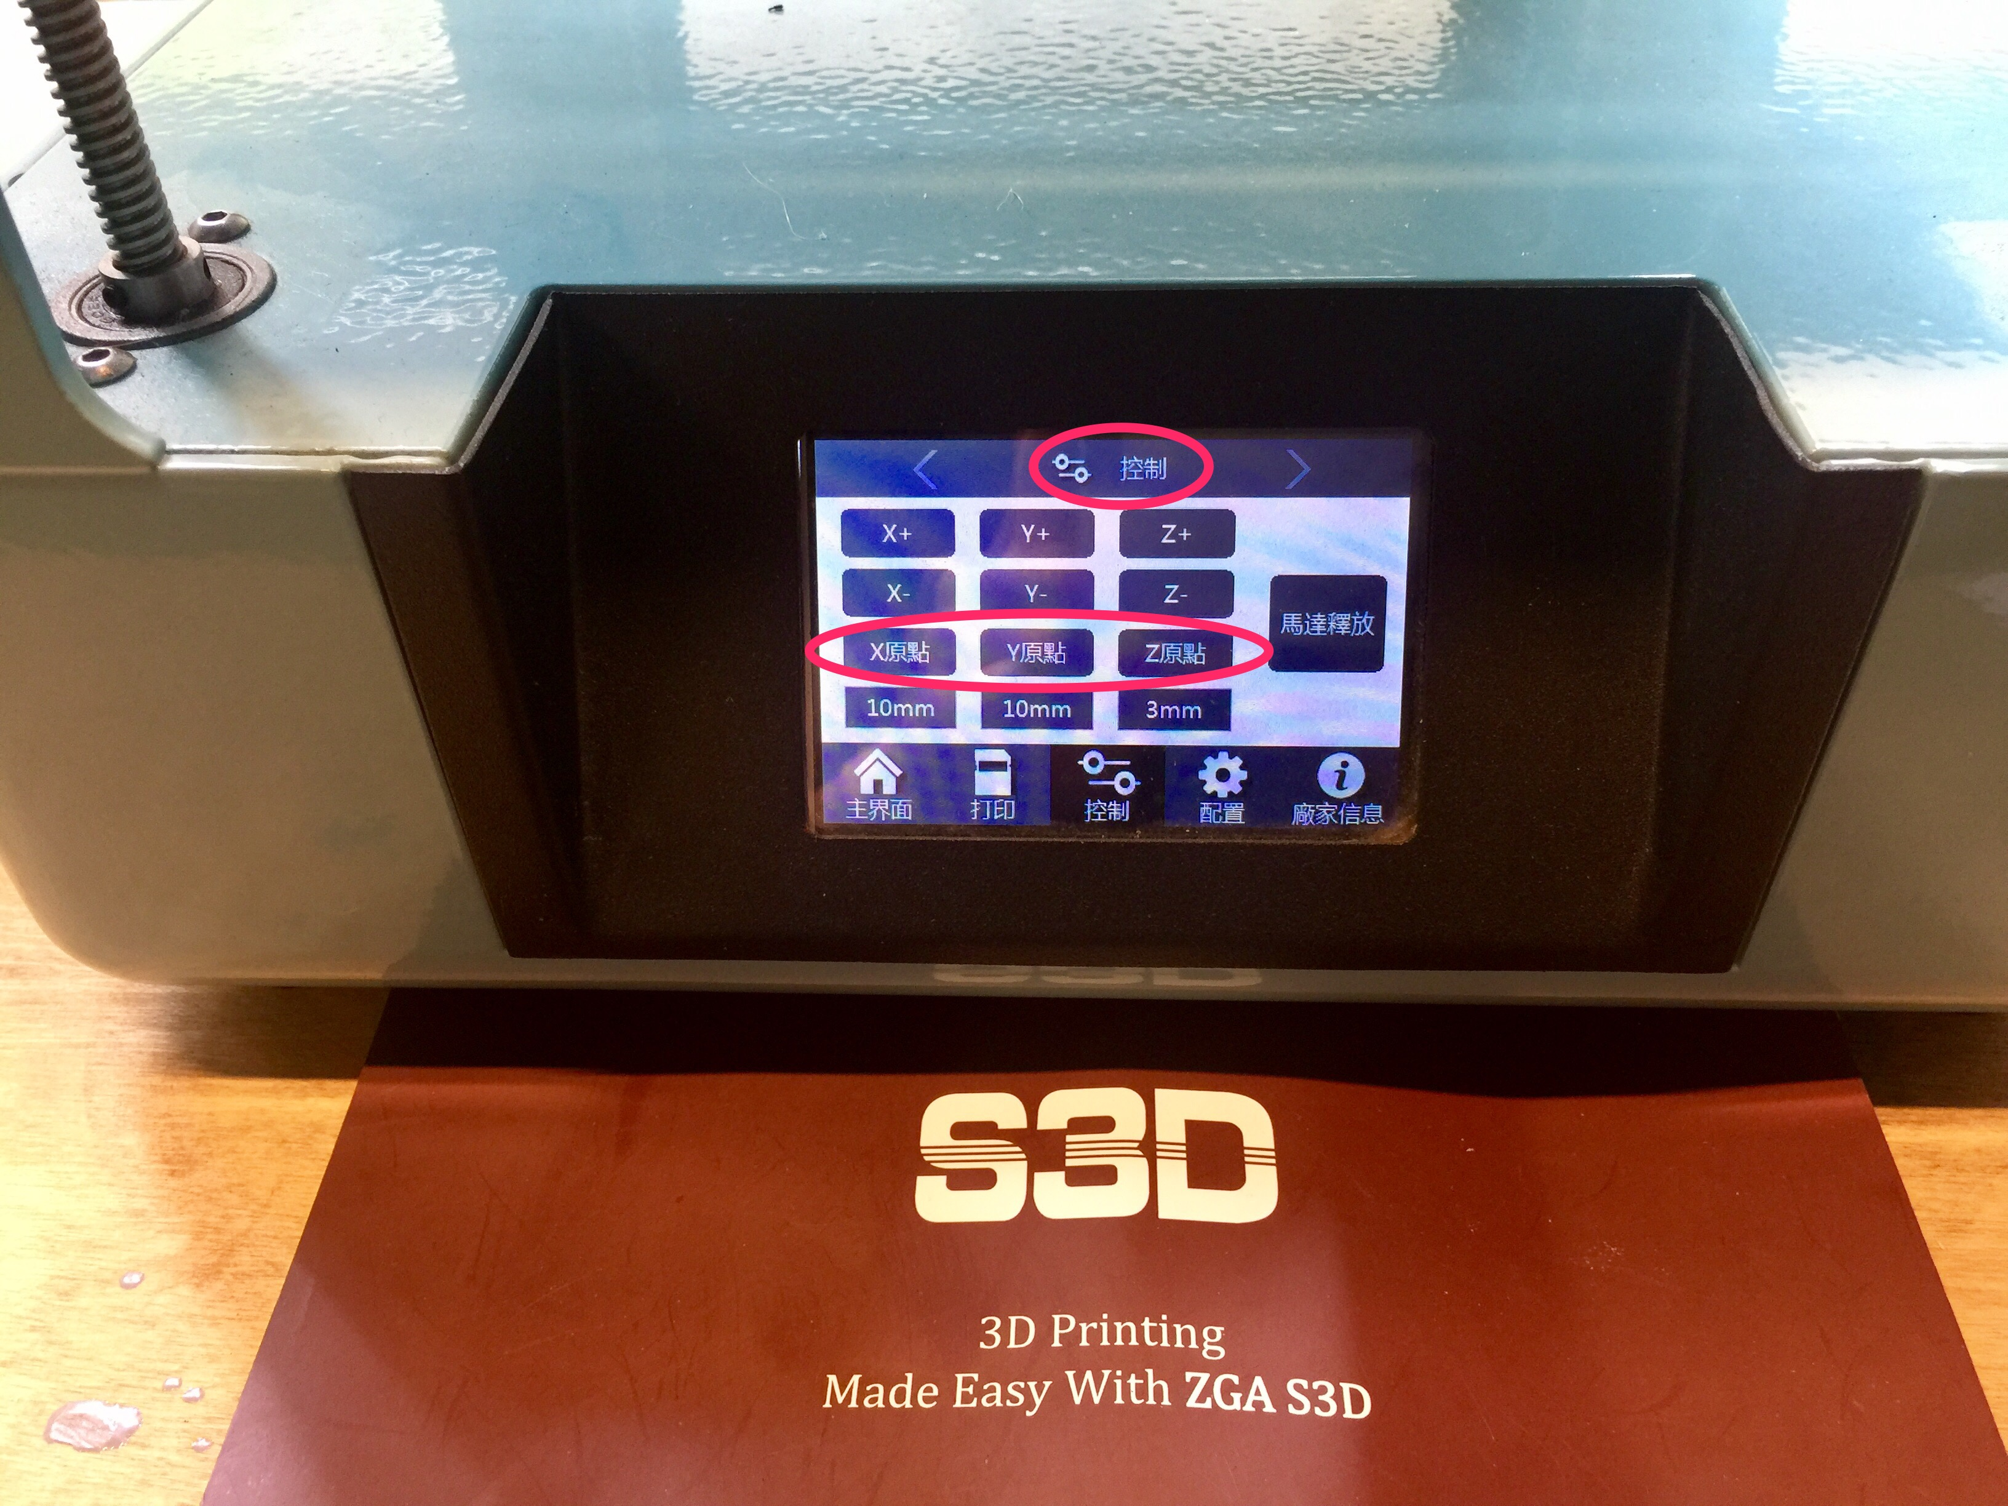

- 选择“主界面 - 调平”。

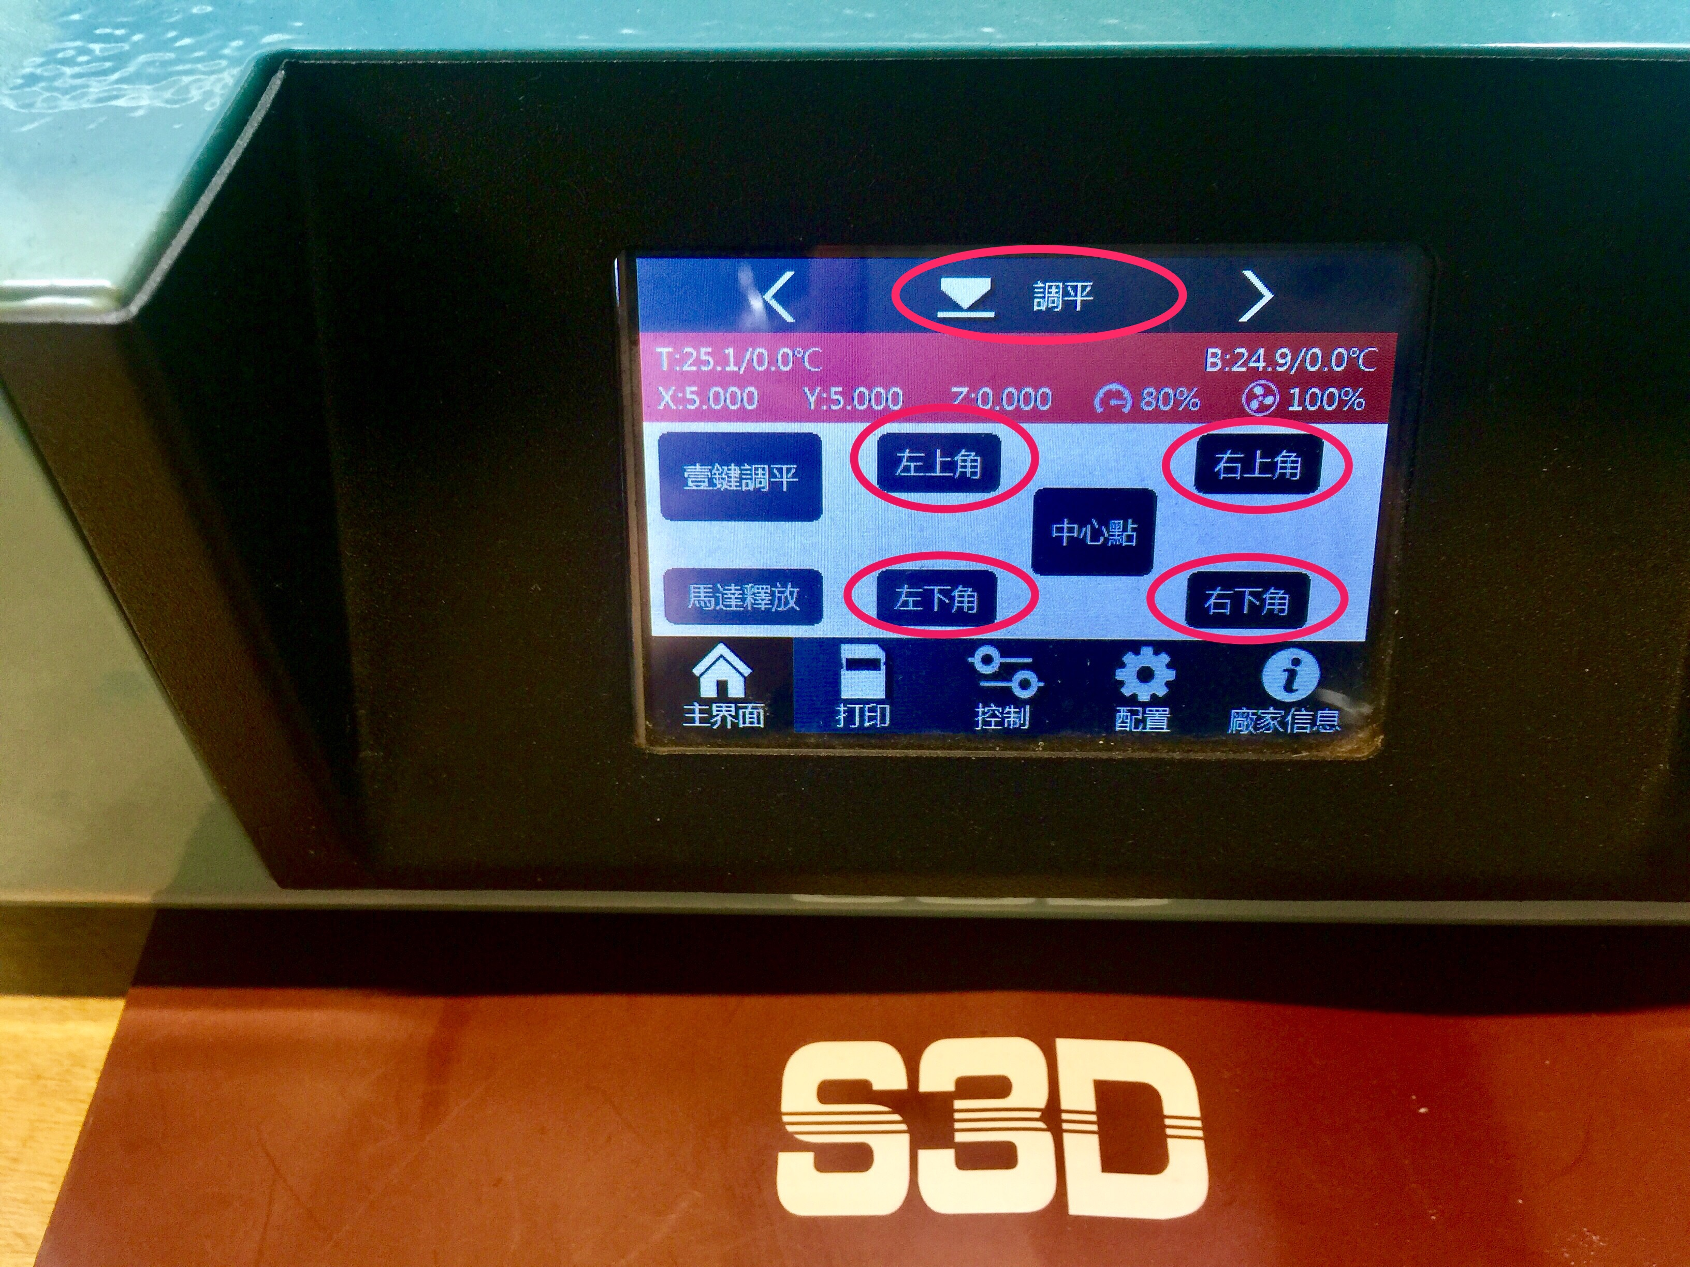

- 点击“左上角”，把一片A4纸放到喷头和打印床之间。

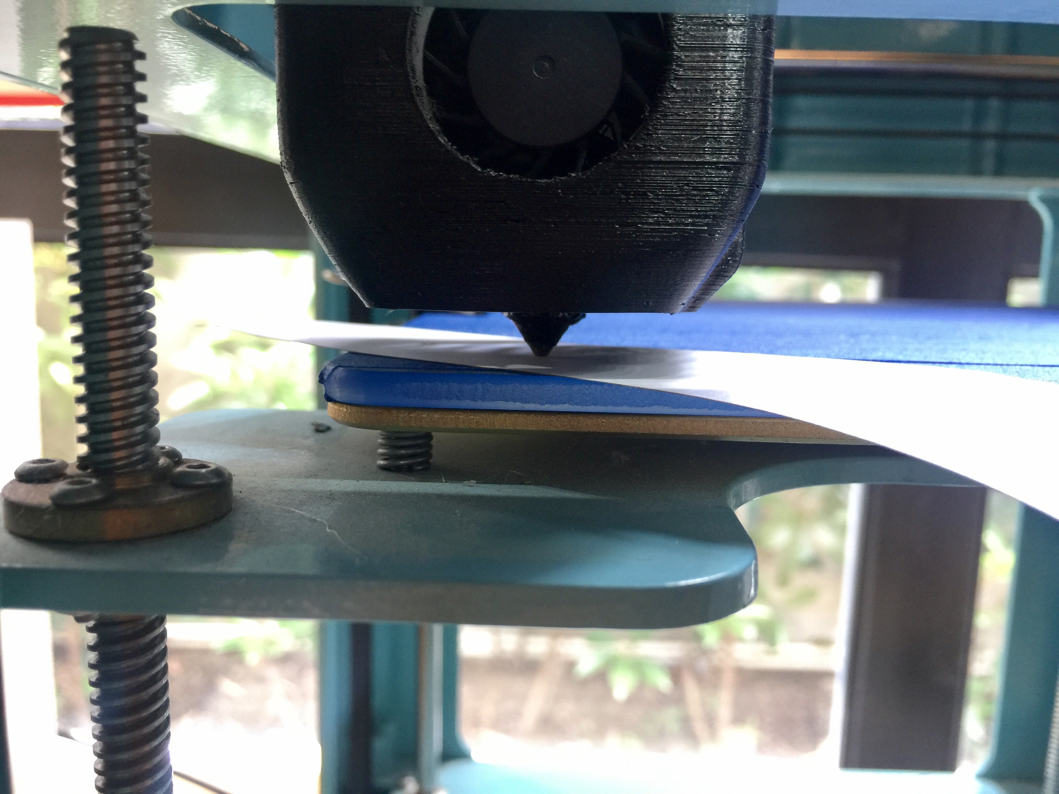

- 调整打印床底部的左上角螺丝，直到你感觉纸张的摩擦度刚好。

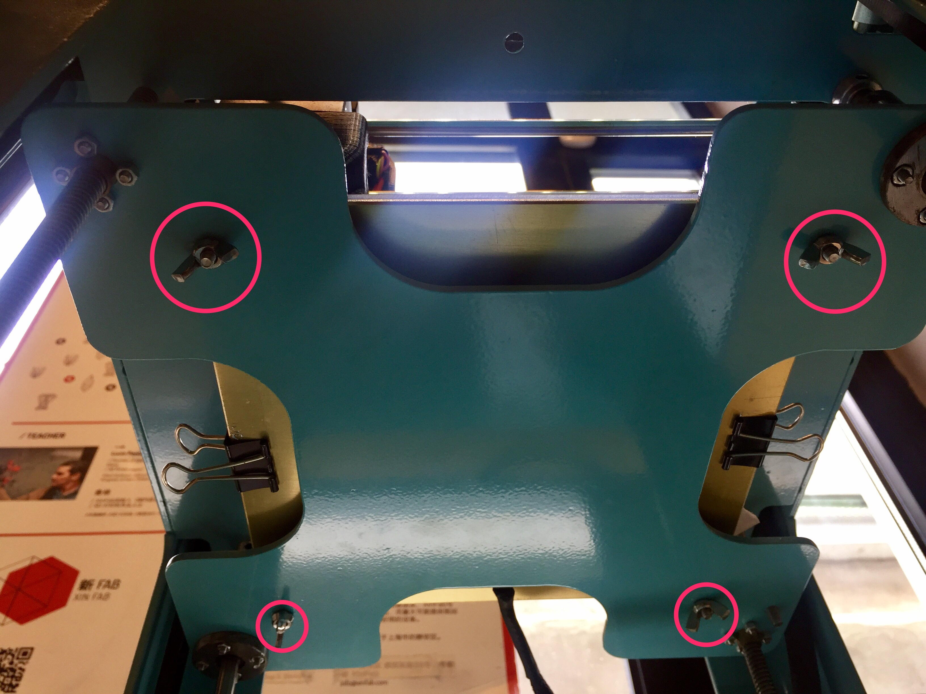

- 重复以上步骤调整余下的三个角，确保打印床是水平的。

**开始打印：**

点击右上角箭头至下一界面“预热”，选择PLA，等温度达到210摄氏度。

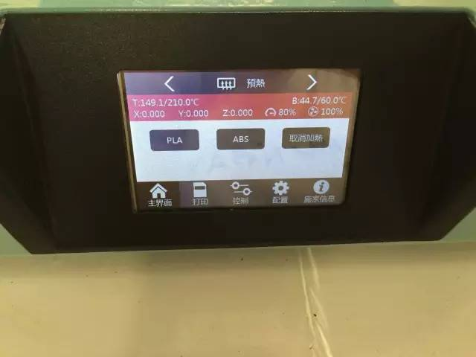

“预热” 界面

- 选择“打印” （底端菜单栏），如果没有任何文件显示，点击右边三条杠的小标志。

- 选择要打印的文件，然后点击确认，确认后会自动回到主界面。

- 点击 “开始”， 即可打印。

**获得模型：**

- 打印结束后，稍等片刻，待其冷却。

- 取下平台两侧的夹子，取下平台。

- 倾斜平台，轻轻翘起模型边缘，轻敲铲子端部，铲下模型。

- 将平台放回原处并用夹子夹好。

铲取模型的正确操作方法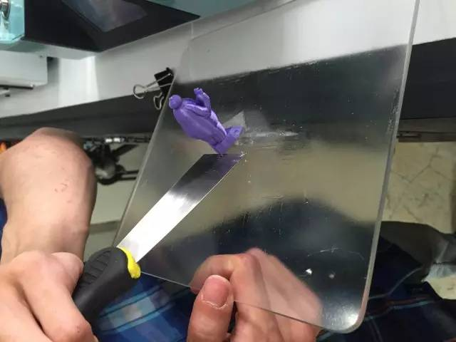

**更换打印机材料：**

- 进入 “预热” 界面，选择PLA。

- 等到温度加热至210度，用手捏住材料向下推出一点，直至能观察到挤出正常。

- 此时，向下压住左侧弹簧并迅速向上拔出材料。

- 修剪新的材料，使其端部整齐。

- 再次按住弹簧，将新修剪好的材料插入机器喉管。

- 推挤材料直至喷头出丝顺畅。

下压左侧弹簧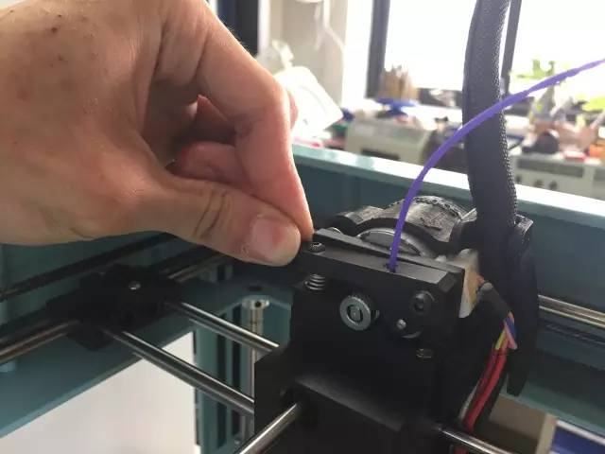

拔出后的材料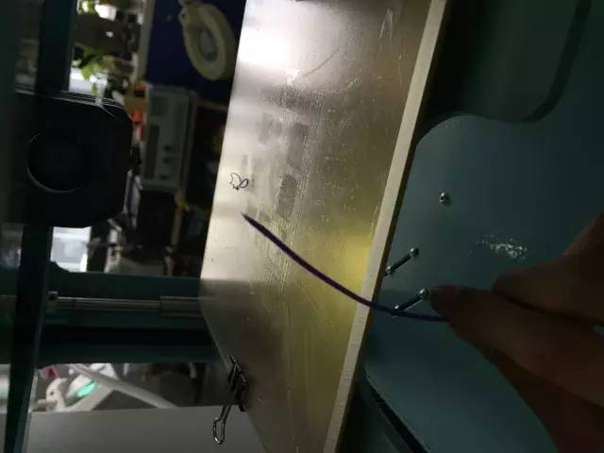

在截取挤出材料时，请务必使用镊子夹取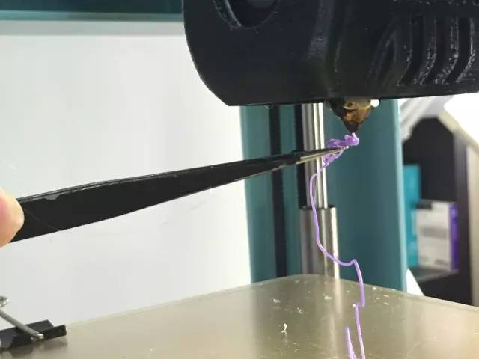

* Note：

- 如果喷头出丝很细，说明喷头中有异物阻塞。

- 如果挤出材料中夹杂细小黑色的杂质，说明材料或喷头中有灰尘，需清理。

- 如果以上两种情况都不存在，但仍推挤困难，请向空间管理员寻求帮助！